POROTON® Planziegel-T8® Dryfix 36,5 cm

Schlagmann Poroton

Eigenschaften

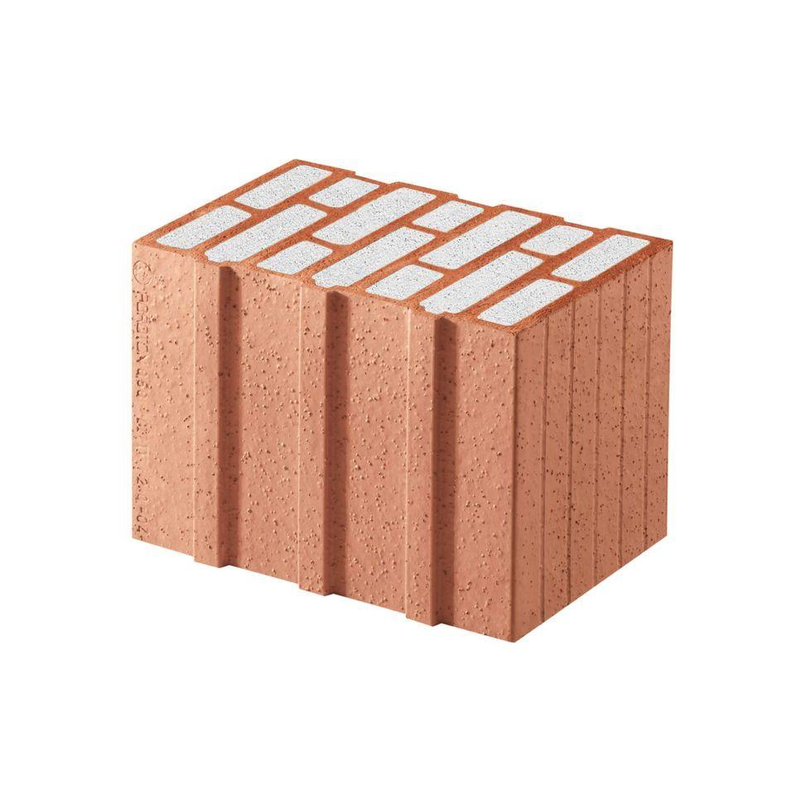

Druckfestigkeitsklasse

6

Feuerwiderstandsklasse

F 90

Höhe (mm)

249,00

Länge (mm)

248,00

Rohdichteklasse Mauerstein (kg/dm³)

0,60

U-Wert (W/(m²K))

0,21

Wärmeleitfähigkeit (W/(m\*K))

0,08

Wanddicke (mm)

365,00

Mauerwerksdruckfestigkeit (MN/m²)

1,7

Befestigung mit Dryfix Planziegel-Kleber

Ja